  教育委員会  教育長賞 | 安井 理人さん（城山小学校）  「野菜たっぷりでおいしい  沼サンモーニング」 |  | 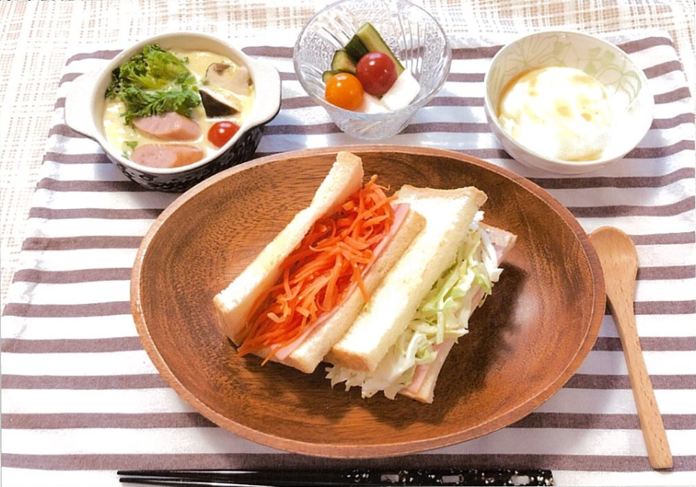
ＰＲポイント
沼サンドは簡単に作れて、野菜がたっぷり食べられ、見栄えがします。ハムをパンと野菜の間に入れることで、水分をガードします。
材料（４人分）  A 沼サンド  ・食パン 4枚  ・ハム 8枚  ＜キャロットラペ＞  ・ニンジン 1本  ・つぶマスタード 小さじ１  Ⓐ  ・オリーブオイル 大さじ１  ・調味酢レモン 大さじ２  ＜コールスロー＞  ・キャベツ １/4個  ・マヨネーズ 大さじ２  Ⓑ  ・レモンコショウ 少々 |  | B 洋風茶わんむし  ・プチベール 4房  ・ウインナー 4本  Ⓒ  ・シイタケ 4個  ・プチトマト 4個  ・卵 2個  ・固形コンソメ 1個  Ⓓ  ・湯 ５０ｍｌ  ・牛乳 ２５０ｍｌ  ・コショウ 少々 |  | C ピクルス  ・キュウリ 1本  ・ダイコン １/８本  ・プチトマト 8個  ・調味酢 ３００ｍｌ  D デザート  ・ヨーグルト ７０ｇ  ・メープルシロップ 小さじ１

作り方
A 沼サンド
① ニンジンとキャベツをそれぞれ千切りにする。
② ニンジンは調味料Ⓐと、キャベツは調味料Ⓑとまぜる。
③ パンを切って、パンとハムで②をたっぷりはさむようにサンドイッチを作る。

B 洋風茶わんむし
① Ⓓを混ぜ合わせる。
② Ⓒを塩茹でする。
③ ①と②を器に入れて、電子レンジ５００Ｗで1分～2分加熱する。

C ピクルス
① キュウリ、ダイコンを食べやすい大きさに切る。
審査員コメント
・火を使わない調理法で、簡単に作れるのがよいです。
・彩りよい野菜をたっぷり取ることができてよいです。

② ①とプチトマト、調味酢を容器に入れて漬け込む。

D デザート
① ヨーグルトを器にもる。
② メープルシロップをかける。

発行：市役所健康都市推進室 2019.3

